Vue中webpack打包错误

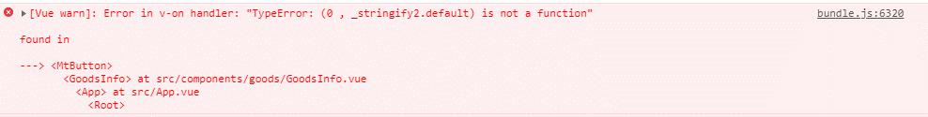

解决方法：JSON.stringify()前加入window即可。或者在webpack.config.json中加入target也可解决。可取webpack官方文档中查看